普通救命講習会
日 時 令和3年6月26日(土)
午前9時～12時
午後1時～4時
場 所 練馬総合運動場公園 会議室
参加者 新規16名・更新16名 計22名
練馬消防署協力のもと、公益財団法人東京防災救急協会より3名の講師を迎え、普通救命講習会を開催いたしました。
昨年同様、新型コロナウイルス感染拡大防止のため、午前午後と人数を制限し講習を行いました。
講習会では、けが人や急病人が発生した場合の応急手当の重要性とその方法についての講義が行われ、実際に人工呼吸や胸骨圧迫による心肺蘇生術やＡＥＤ（自動体外式除細動器）を用いて実習いたしました。
受講者には「救命技能認定証」が交付されました。
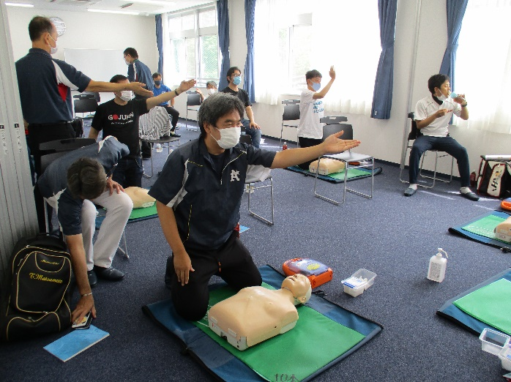
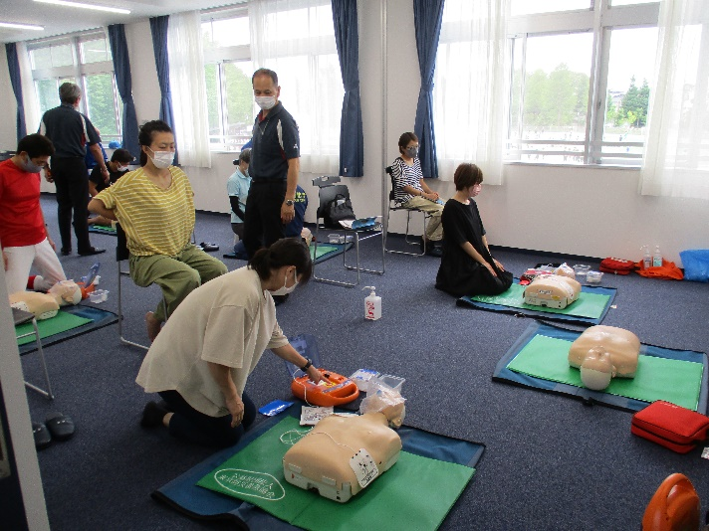
AEDを使用しての実技

